Página principal**:** Muestra la lista de Condiciones a tener en cuenta

Observación: En esta primera versión solo se encuentran:

* Las que impiden aplicar algún procedimiento
* Las que tienen alguna *Remark*
* Las que no todos los médico operan si el paciente las presenta

Además que solo se elige una. (*Ya estoy trabajando en que estén todas y elegir varias*)

Aquí seleccionar la condición que más defina y dar clic en 1.

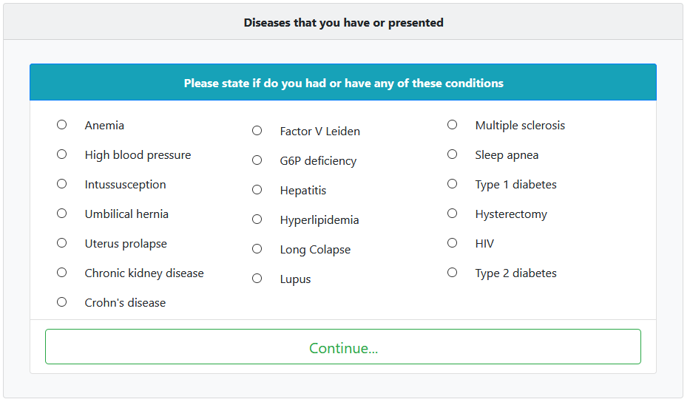

1

**Ilustración 1:** Página Principal

En dependencia de la Condición seleccionada pueden darse estos tres casos:

1. No aplica para operación
2. Aplica para algunos doctores
3. Aplica para todos los doctores

# No aplica para operación

En este caso se muestra la página que se muestra en la Ilustración 2. Dando la opción de ir a un próximo cliente.

Notar a la izquierda de la página el recuadro “*Answers to the questionnaire*”, aquí en cada paso se irán especificando las respuestas dadas por el cliente a cada pregunta a lo largo del proceso.

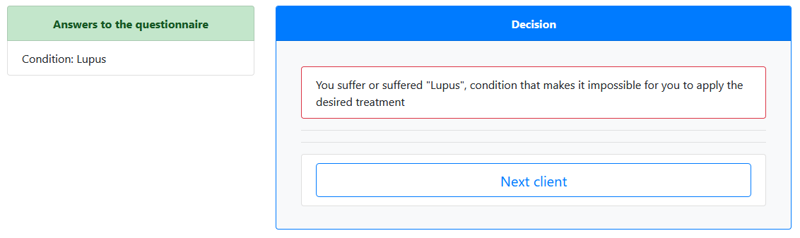

Condición proporcionada por el cliente.

**Ilustración 2:** Mensaje de no Aplica para operación

# Aplica para algunos doctores

En el caso que la condición sea tratada por algunos doctores.

Se muestra la lista de doctores (Ilustración 3) que solo operan con esta condición.

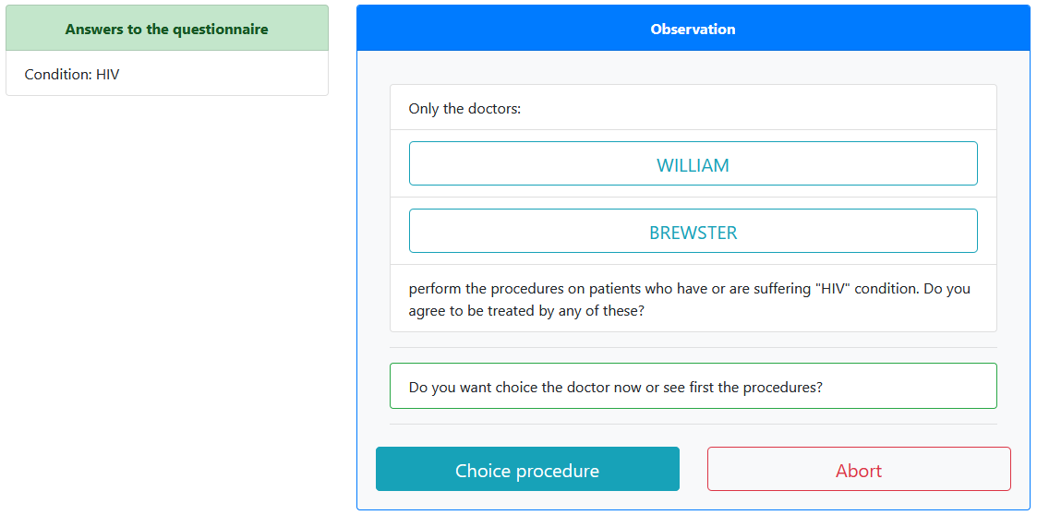

3

2

1

**Ilustración 3:** Lista de doctores que “trabajan” una condición determinada

1. Lista de Botones con cada Doctor “disponible” con esta condición. Al seleccionar alguno, se muestra una página (Ilustración 5) con los procedimientos que realiza. Permitiendo al cliente escoger el Procedimiento en función del Doctor deseado.
2. Al seleccionar este botón se muestra una página (Ilustración 9) con todos los procedimientos que realizan los doctores que se muestran en 1. Permitiendo al cliente escoger el Doctor en función del Procedimiento deseado.
3. No decide continuar pues no tiene intención de operarse con los doctores mostrados. En este caso se muestra el mensaje que se muestra en la Ilustración 4.

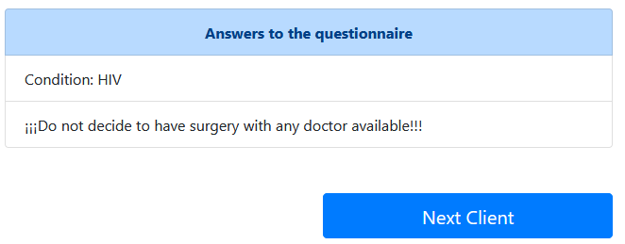

**Ilustración 4:** Información final donde se muestra las respuestas dadas y que “no decide continuar”

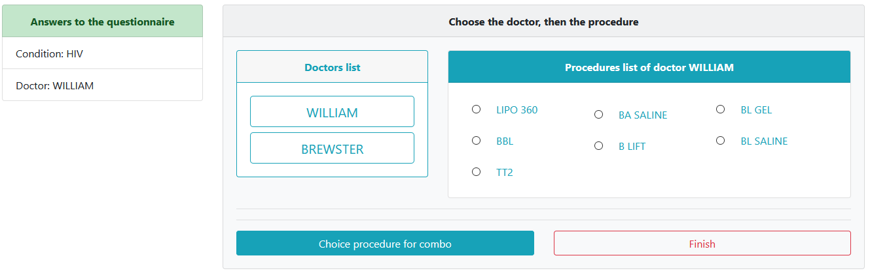

3

2

4

1

**Ilustración 5:** Vista de los Procedimientos que realiza el doctor seleccionado

1. Lista de Botones con cada Doctor “disponible” a operar con esta condición. Al seleccionar alguno, se actualiza la lista de Procedimientos (2) correspondientes al Doctor seleccionado. Permitiendo al cliente escoger otro Doctor si el seleccionado previamente no realiza el Procedimiento deseado.
2. Lista de Procedimientos del Doctor seleccionado.
3. Muestra la vista (Ilustración 7), para elegir Combo dado el Doctor y el Procedimiento inicial seleccionado.
4. Finalizar, aquí puede suceder:
   1. Que no se seleccionó ningún Procedimiento, por lo que se asume que el cliente abandona el proceso y se muestra una vista como la de la Ilustración 4.
   2. Que se seleccionó un Procedimiento, por tanto se asume que el cliente ya tiene una decisión, mostrando una vista como la de la Ilustración 6, resumiendo lo elegido hasta el momento.

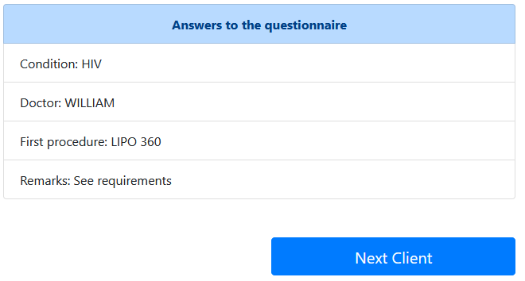

**Ilustración 6:** Decisión final, un solo Procedimiento

La información mostrada en la vista de la Ilustración 7 está estructurada igual que la explicada con la Ilustración 5, solo se actualizan los datos en dependencia del primer Procedimiento seleccionado.

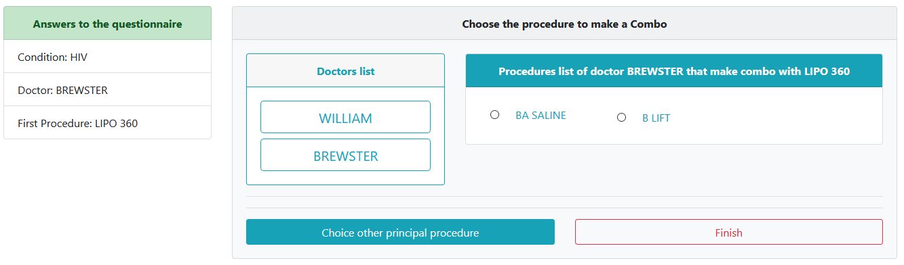

4

1

3

2

**Ilustración 7:** Vista de los Procedimientos que realiza el doctor seleccionado y que pueden hacer combos con el procedimiento seleccionado previamente

1. Lista de todos los Doctores que también realizan el primer Procedimiento, permitiendo al cliente cambiar de Doctor si lo desea.
2. Lista de Procedimientos del Doctor seleccionado.
3. Muestra la vista (Ilustración 5), para seleccionar nuevamente un primer Procedimiento, pues las opciones de Combo existentes teniendo en cuenta el seleccionado no fueron aceptadas.
4. Finalizar, aquí puede suceder:
   1. Que no se seleccionó ningún Procedimiento para Combo, por lo que se asume que el cliente ya tiene una decisión y se muestra una vista como la de la Ilustración 6.
   2. Que se seleccionó un Procedimiento, por tanto se asume que el cliente desea realizar el Combo, mostrando una vista como la de la Ilustración 8, resumiendo lo elegido hasta el momento.

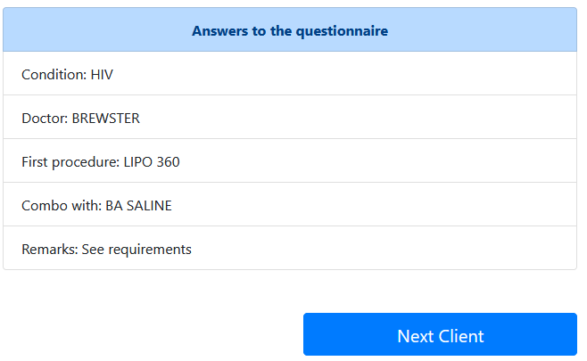

**Ilustración 8:** Decisión final, Combo

Si en la Ilustración 3: Lista de doctores que “trabajan” una condición determinada se escoge la opción 3 (Elegir primero Procedimiento) se muestra una vista como la de la Ilustración 9.

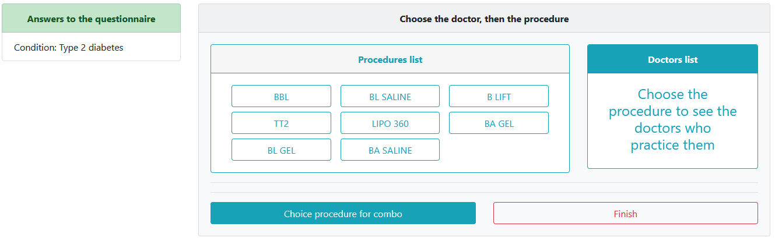

4

3

2

1

**Ilustración 9:** Vista de todos los Procedimientos que realizan los doctores que tratan con la condición existente

1. Grupo de Botones con cada Procedimiento que realizan los Doctores que tratan con la Condición existente. Al seleccionar alguno, se actualiza la lista de Doctores (2) que practican el Procedimiento seleccionado. Permitiendo al cliente escoger otro Procedimiento si el seleccionado previamente no es realizado por el Doctor deseado.
2. Lista de Doctores que practican el Procedimiento seleccionado.
3. Muestra la vista (Ilustración 10), para elegir Combo dado el Doctor y el Procedimiento inicial seleccionado.
4. Finalizar, aquí puede suceder:
   1. Que no se seleccionó ningún Doctor y/o Procedimiento, por lo que se asume que el cliente abandona el proceso y se muestra una vista como la de la Ilustración 4.
   2. Que se seleccionó un Doctor y un Procedimiento, por tanto se asume que el cliente ya tiene una decisión, mostrando una vista como la de la Ilustración 6, resumiendo lo elegido hasta el momento.

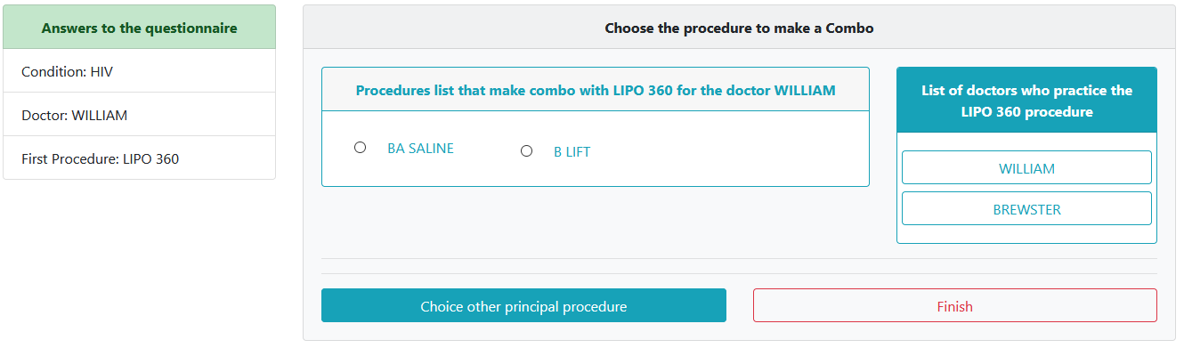

4

3

1

2

**Ilustración 10:** Vista de todos los Procedimientos que realiza el doctor seleccionado, y hacen combo con el procedimiento seleccionado previamente

1. Lista de los Procedimientos que realiza el Doctor seleccionado y hacen combo con el procedimiento seleccionado previamente.
2. Lista de todos los Doctores que también realizan el primer Procedimiento, permitiendo al cliente cambiar de Doctor si lo desea, para realizar el Combo, ya que el Doctor seleccionado previamente no lo realiza.
3. Muestra la vista (Ilustración 9), para seleccionar nuevamente un primer Procedimiento, pues las opciones de Combo existentes teniendo en cuenta el seleccionado no fueron aceptadas.
4. Finalizar, aquí puede suceder:
   1. Que no se seleccionó ninguna combinación para Combo, por lo que se asume que el cliente ya tiene una decisión y se muestra una vista como la de la Ilustración 6.
   2. Que se seleccionó una combinación, por tanto se asume que el cliente desea realizar el Combo, mostrando una vista como la de la Ilustración 8, resumiendo lo elegido hasta el momento.

# Aplica para todos los doctores

Si se puede practicar la operación por cualquier doctor se muestra una vista como la de la Ilustración 11.

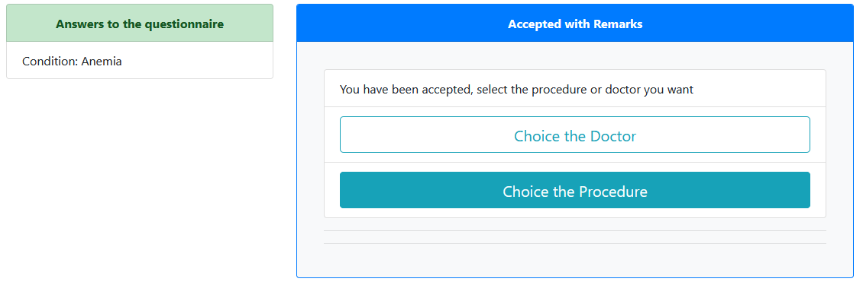

**Ilustración 11:** Vista que para seleccionar qué elegir primero: doctor o procedimiento

Si se selecciona la opción de Escoger primero el Doctor, se muestra una vista como la de la Ilustración 12 y se procede de la misma forma a la explicada al seleccionar la opción (1) de la Ilustración 3.

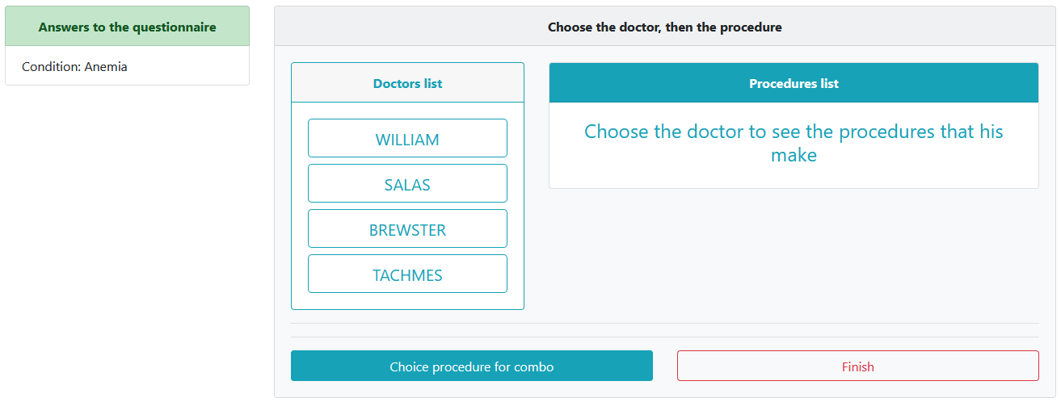

**Ilustración 12:** Lista de todos los doctores y los procedimientos que realiza cada uno

Si se selecciona la opción de Escoger primero el Procedimiento, se muestra una vista como la de la Ilustración 13 y se procede de la misma forma a la explicada al seleccionar la opción (2) de la Ilustración 3.

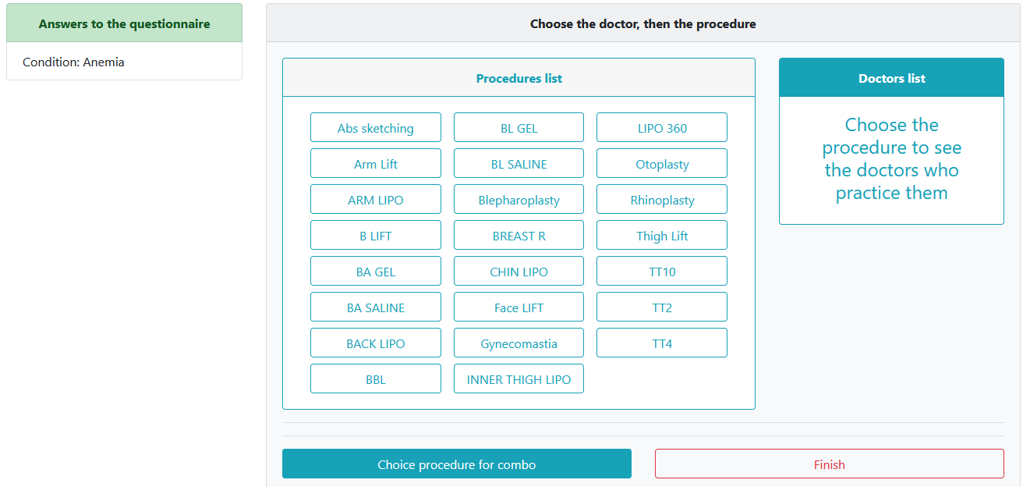

**Ilustración 13:** Lista de todos los procedimientos y los doctores que realiza cada uno